MUNICIPALIDAD DE VICENTE LOPEZ

PLAN DE ACCION
CIUDADES AMIGABLES CON LA EDAD – OMS
2019

INDICE

Conceptos generales 3

Vicente López Ciudad amigable con la edad 13

Desarrollo de la Mesa Intersectorial en Vicente López 20

Plan de mejoras 26

CONCEPTOS GENERALES

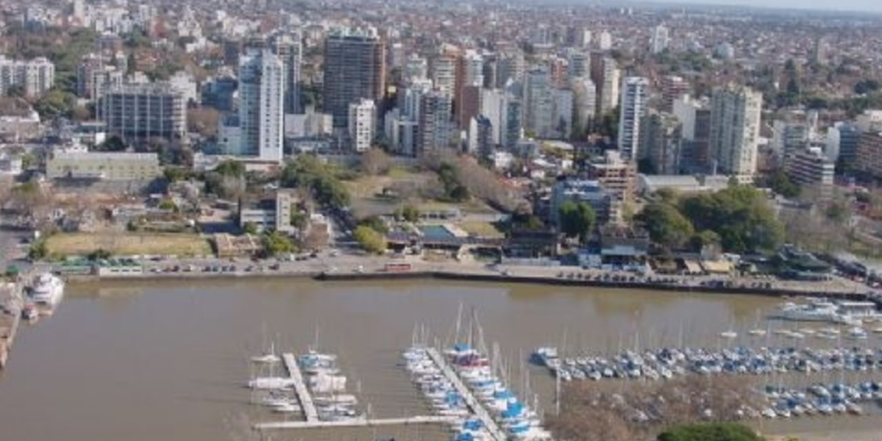

CONCEPTOS GENERALES
MARCO TEORICO DE LA OMS

La población mundial está envejeciendo a pasos acelerados. Entre el año 2000 y el 2050, la proporción de los habitantes del planeta mayores de 60 años se duplicará, pasando del 11% al 22%.
Este crecimiento en edad, de las poblaciones, es una realidad que también puede observarse en el Municipio de Vicente López, de la Provincia de Buenos Aires, en la República Argentina.
En este sentido, la Organización Mundial de la Salud, comprende la necesidad del desarrollo de políticas adecuadas a las poblaciones de adultos mayores y acompaña a las comunidades comprometidas con estos cambios, desarrollando programas a disposición de quienes tengan el espíritu de sumarse al cambio de paradigmas.
El marco conceptual de este Plan, se basa en el Paradigma del Envejecimiento Activo, “proceso en que se optimizan las oportunidades de salud, participación y seguridad a fin de mejorar la calidad de vida de las personas a medida que envejecen”.
Vicente López, es un municipio de 33 km cuadrados de extensión, en una localización estratégica en el primer cordón metropolitano, su población es de aproximadamente 270.000 habitantes, siendo el 23 % personas mayores de 60 años (60.000).
En el año 2016, el municipio fue aceptado como parte de la Red Mundial de Ciudades Amigables con la Edad. Lo que todos los miembros de la Red tienen en común, es el deseo y el compromiso de crear entornos urbanos físicos y sociales que favorezcan un envejecimiento saludable y activo, y una buena calidad de vida para sus residentes de más edad.

¿QUÉ ES EL PROYECTO “CIUDADES AMIGABLES CON LA EDAD” DE LA OMS?

“Una ciudad amigable con los mayores alienta el envejecimiento activo mediante la optimización de las oportunidades de salud, participación y seguridad a fin de mejorar la calidad de vida de las personas a medida que envejecen” (OMS 2007).

El envejecimiento y la urbanización de la población son dos tendencias globales que, juntas, constituyen fuerzas importantes que caracterizan el siglo XXI. A medida que las ciudades crecen, su proporción de residentes de 60 años de edad y más va en aumento. Las personas mayores son un recurso para sus familias, comunidades y economías en entornos de vida sustentadores y facilitadores. La OMS considera que el envejecimiento activo constituye un proceso que dura toda la vida y es afectado por varios factores que, por sí solos y en conjunto, favorecen la salud, la participación y la seguridad en la vida de los adultos mayores. Basada en este enfoque de la OMS hacia el envejecimiento activo, nace la estrategia de Ciudades amigables con la edad.

Este proyecto fue concebido en junio de 2005 en la sesión inaugural del XVIII Congreso Mundial sobre Gerontología en Río de Janeiro, Brasil. Luego, contó con financiamiento y apoyo suministrado por la Agencia de Salud Pública de Canadá, crucial para implementar la investigación y la participación de varias ciudades.

El proyecto global “Ciudades Amigables con la Edad” fue desarrollado por Alexandre Kalache y Louise Plouffe, de la oficina central de la OMS, Ginebra, Suiza.

EL concepto que prima el programa en términos prácticos, es que una ciudad amigable con la edad, es la que adapta sus estructuras y servicios para que sean
accesibles e incluyan a las personas mayores con diversas necesidades y capacidades.

El enfoque del envejecimiento activo proporciona un marco para el desarrollo de estrategias globales, nacionales y locales sobre el envejecimiento de la población. Poniendo juntos los tres pilares para la acción de la salud, la participación y la seguridad, se dispone de una plataforma para llegar a un consenso que aborde las preocupaciones de múltiples sectores y de todas las regiones. Las propuestas y las recomendaciones políticas son de poca utilidad a menos que se pongan en práctica acciones de seguimiento (OMS 2002).

La OMS ofrece un marco de acción para los responsables políticos. Junto con el Plan de Acción sobre el Envejecimiento de las Naciones Unidas, este marco proporciona una base para diseñar políticas multisectoriales sobre el envejecimiento activo que mejorarán la salud y la participación de las poblaciones que están envejeciendo, asegurando, al mismo tiempo, que los ancianos tienen la adecuada seguridad, protección y cuidado cuando requieran asistencia.

La OMS reconoce que la salud pública implica una amplia gama de acciones para mejorar la salud de la población y que la salud va más allá de la provisión de servicios sanitarios básicos.

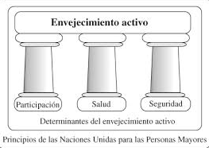

El envejecimiento activo depende de una variedad de factores influyentes o determinantes que rodean a los individuos, las familias y las naciones. Estos incluyen condiciones materiales así como también factores sociales que afectan a los tipos de conducta y sentimientos individuales.
Todos estos factores, y su interacción, influyen de manera significativa sobre la calidad del envejecimiento de los individuos. Muchos de los aspectos de los entornos y servicios urbanos reflejan a estos factores determinantes y han sido incluidos en las características de una ciudad amigable con los mayores. (OMS 2007).

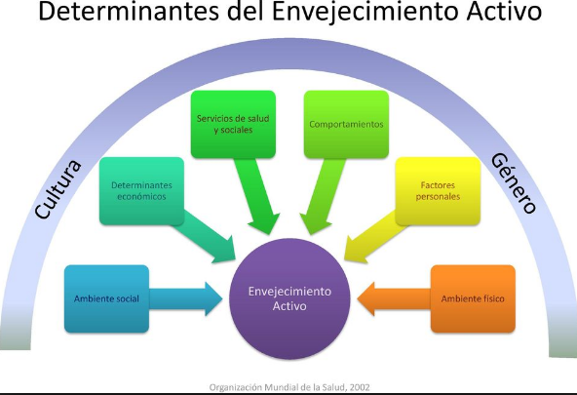

Los factores determinantes a los que se hace referencia deben ser considerados desde la perspectiva del ciclo vital, que reconoce que las personas mayores no constituyen un grupo homogéneo y que la diversidad individual aumenta con la edad.
Desde una perspectiva individual y social, es importante recordar que las medidas individuales y políticas públicas, como la promoción de un entorno de vida amigable con la edad, pueden influir sobre la velocidad de declinación de la funcionalidad y pueden incluso revertirla en cualquier momento (OMS 2007).

La revolución demográfica

En todo el mundo, la proporción de personas que tienen 60 años, y más, está creciendo con más rapidez que ningún otro grupo de edad. Entre 1970 y 2025, se prevé que la población con más edad aumente en unos 694 millones, o el 223 por ciento. En 2025, habrá un total de cerca de 1,2 millardos de personas con más de 60 años. Para el año 2050, habrá 2 millardos, con el 80 por ciento de ellas viviendo en los países en vías de desarrollo.

Unas tasas de fertilidad decrecientes y un aumento de la longevidad son factores que asegurarán el «envejecimiento » continuo de la población mundial.

En la Argentina, la expectativa de vida ha aumentado drásticamente en el último siglo.

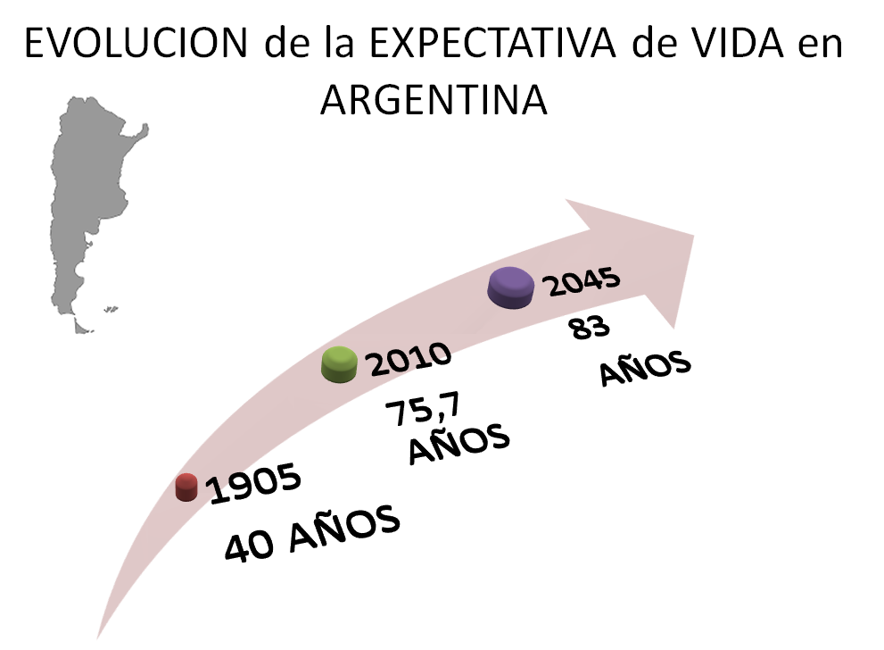

En nuestro país según el INDEC, en al año 2010 había 5.725.838 habitantes de más de 60 años, sobre el total de 40.117.096 habitantes, esto representa el 14,27% .

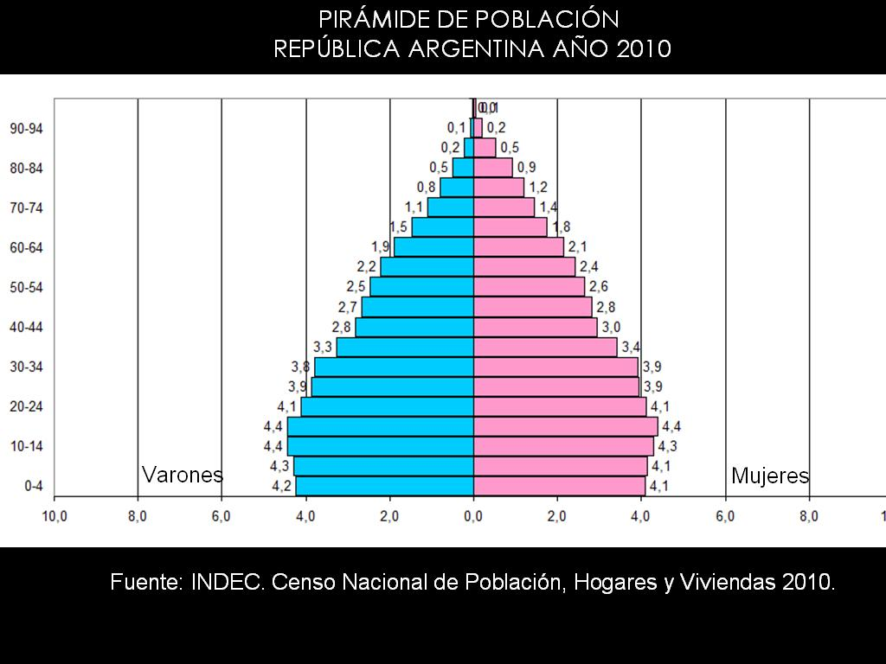

Es interesante ver la distribución de la población, dado que hay algunas provincias que se destacan por su densidad poblacional de personas mayores , como Córdoba, Santa Fé y Buenos Aires (fenómeno de urbanización del envejecimiento).

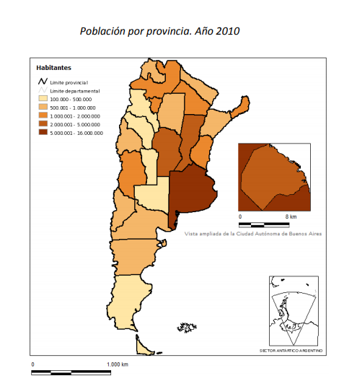

Vicente López

Tal como se menciona anteriormente, su población es de aproximadamente 270.000 habitantes, siendo el 23 % personas mayores de 60 años (60.000). (INDEC 2010).

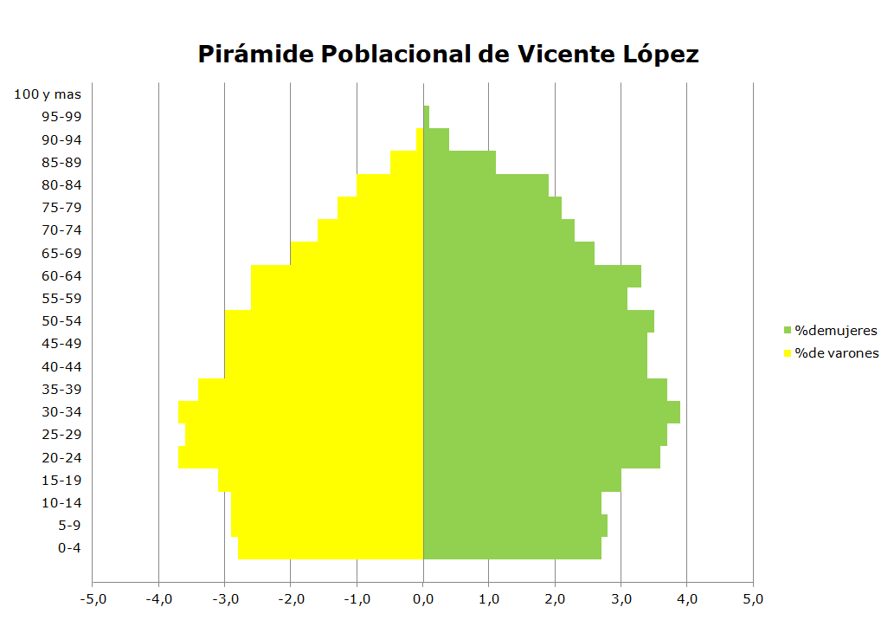

Al igual que en los patrones demográficos del mundo desarrollado, no solo la pirámide poblacional se ensancha en lo más alto, sino que hay más mujeres que hombres a medida que aumenta la edad.

El envejecimiento y la urbanización de la población son el resultado de un desarrollo humano exitoso durante el siglo pasado. También constituyen desafíos importantes para el siglo actual. La prolongación del promedio de vida es el fruto de avances críticos en la salud pública y las condiciones de vida. Tal como se indicara en la Declaración sobre Envejecimiento de la OMS de Brasilia en 1996, “las personas mayores saludables constituyen un recurso para sus familias, sus comunidades y la economía”. El crecimiento urbano está asociado al desarrollo tecnológico y económico de un país. Las ciudades vibrantes contribuyen al mejoramiento de las condiciones de vida toda la población de un país – tanto urbana como rural.
Dado que las ciudades son el centro de la actividad cultural, social y política, son un semillero de nuevas ideas, productos y servicios que influyen sobre otras comunidades y, por ende, sobre el mundo. Sin embargo, para ser sustentables, las ciudades deben proveer estructuras y servicios que sostengan el bienestar y la productividad de sus residentes. Las personas mayores, en particular, requieren entornos de vida facilitadores y de apoyo para compensar los cambios físicos y sociales asociados al envejecimiento. Esta necesidad fue reconocida como una de las tres directivas prioritarias del Plan Internacional de Acción sobre Envejecimiento de Madrid, avalado por las Naciones Unidas en el 2002. Lograr que las ciudades sean más amigables con los mayores constituye una respuesta necesaria y lógica para promover el bienestar y el aporte de los residentes urbanos de mayor edad y mantener ciudades prósperas. Dado que el envejecimiento activo es un proceso que dura toda la vida, una ciudad amigable con los mayores es una ciudad para todas las edades (OMS 2007).

VICENTE LOPEZ
CIUDAD AMIGABLE CON LA EDAD

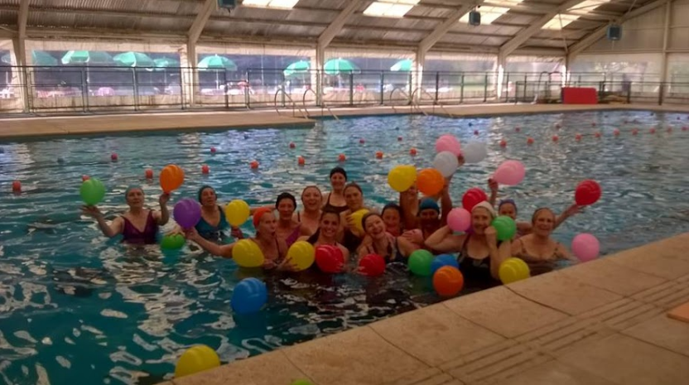

Vicente López
Ciudad amigable con la edad

Atento a la imponente realidad demógrafica del municipio, teniendo en cuenta las características específicas del envejecimiento poblacional y, por sobre todas las cosas, con muy fuerte compromiso político, Vicente López, solicita, mediante la carta de adhesión, ser parte de la Red Mundial de Ciudades amigables con la edad.

En octubre del año 2016, el municipio es aceptado y forma parte de dicha Red.
Desde aquel momento se jerarquizó la importancia de la participación activa de las personas mayores en el programa, así como el trabajo en red.

La importancia del trabajo en red.
Los conceptos sobre los que se basa la Mesa Intersectorial

El trabajo en red es una estrategia vinculatoria, de articulación e intercambio entre instituciones y/o personas que deciden asociar voluntaria o concertadamente sus esfuerzos, experiencias y conocimientos para el logro de fines comunes.

La noción de red implica una estrategia de articulación e intercambio entre instituciones y/o personas, quienes a partir de una decisión voluntaria deciden desarrollar acciones comunes, con finalidades compartidas y manteniendo la identidad de los participantes. El resultado de esa estrategia es la propia red que constituye una modalidad organizativa y de gestión, que puede ser vista como sistema bien definido por la claridad de objetivos, pero abierto en sus límites para un redimensionamiento de la red.

En el campo de la salud, existe evidencia comprobada de que una red personal estable, sensible, activa y confiable protege a las personas de las enfermedades, actúa como agente de ayuda y derivación, afecta la pertinencia y la rapidez de la utilización de los servicios de salud, acelera los procesos de curación y aumenta la sobrevida, es decir, es salutogénica podemos afirmar que existe una correlación directa entre calidad de la red social y calidad de la salud.

La comunidad está constituida por personas que viven solas o en familias de características diversas y por organizaciones que prestan diferentes servicios de acuerdo a las necesidades e intereses de la población. La conducción política de una comunidad, consciente de la necesidad de prestación de servicios esenciales para la población, insta a las personas, al formar parte de la gestión pública y actuar al mismo tiempo desde el lugar de ciudadanos y / o como integrantes de asociaciones profesionales, gremiales, comunitarias, promueven el desarrollo de la trama social desde su propio accionar, generando no sólo un campo de participación sino también de asunción de responsabilidades.

Se realiza de esta manera una contribución al fortalecimiento de la Sociedad civil.

Al mismo tiempo, este proceso constituido por prácticas interactivas, promueve la "cultura del relacionamiento". Estas prácticas conforman un capital simbólico invalorable que posibilita pensar desde otra perspectiva no sólo el desarrollo de la sociedad sino la adquisición de un entrenamiento social para el abordaje de situaciones críticas, como catástrofes, epidemias o emergencias.

En el modelo de redes podemos permitirnos respuestas flexibles a necesidades diversas de la gente. Ésta evaluará para decir que estos servicios en realidad son una red, solo si hay comportamiento solidario ya que cuando estamos en redes nada que ocurra en algún lugar, le es ajeno a otro lugar.

El abordaje metodológico para el trabajo en Redes incluye un trípode que se compone de tres herramientas: construcción del problema, mapeo de redes, recuperación de experiencias.

Existen diversas técnicas para la identificación de un problema, entre ellas: las entrevistas a informantes claves o calificados, los talleres grupales o foros comunitarios y la observación, analizando los problemas en conjunto con los actores involucrados, incluyéndolos no como un observador externo sino presente en el campo de deconstrucción-construcción del problema, situacionalmente a tono con el problema necesario de resolver.

Cuando de lo que se trata es de reflejar los problemas definidos por la población involucrada y sus respectivos intentos de solución, es importante que estos queden validados y enriquecidos no solo con aportes técnicos sino con el reconocimiento de las necesidades, intereses y posibilidades de los actores.

Para poder desarrollar acciones cooperativas y asociadas, es necesaria la generación de vínculos de confianza entre el equipo de salud, los pobladores y las diversas organizaciones de la comunidad.

Para el equipo de salud, una forma conocida de contactar las opiniones de los miembros de la comunidad es la realización de reuniones o talleres. Este dispositivo es sumamente importante ya que posibilita, a través de los relatos y conversaciones reflexionar sobre las acciones de todos los días y compartir puntos de vista diferentes. Puesto en escena en las localidades puede ser un buen marco para continuar vinculaciones iniciadas en otros ámbitos más informales. También ayuda a que los miembros de diversas organizaciones no vivan como una "intromisión" la entrada en los lugares específicos de trabajo.

Es muy importante que cada uno cuente con un "cuaderno de campo", donde registrar no sólo sus observaciones, sino que en una columna paralela, sus hipótesis y sensaciones. Estos registros se convertirán en una herramienta de incalculable valor a la hora de compartir lo observado con el equipo y diseñar estrategias de trabajo.
Asimismo, estas primeras observaciones se convertirán en posibles guías para otras visitas y para el proceso de sistematización de la tarea desarrollada.

Resulta sumamente recomendable cerrar la visita con una pequeña devolución de lo observado a todos los actores. Esta devolución puede resaltar alguna práctica positiva, hacer referencia a la importancia de haberlos recibido y dejarlos compartir su espacio, apuntar a que las experiencias compartidas permiten aprender entre todos, etc.

La deconstrucción-construcción de problemas resulta solidaria de las estrategias de abordaje desde el enfoque de redes ya que permite:
-recuperar las experiencias que surgen en los relatos de las personas e incluir las sensaciones que viven;
-contribuir a focalizar sobre un tema o problema considerando los criterios que llevan a esta conformarlo como tal: urgencia, accesibilidad, etc.;
-comparar varias dimensiones del problema;
-decidir estrategias de acción en función de lo que los actores participantes consideran necesario y posible a través del consenso.

Es muy importante atender a la heterogeneidad de los actores participantes en la construcción y deconstrucción de problemas: vecinos y vecinas, miembros de organizaciones de la sociedad civil, técnicos, profesionales, funcionarios, etc. De ese modo se garantiza la diversidad de intereses, vivencias y experiencias.

El mapeo de recursos con que la comunidad cuenta para realizar adecuadamente prácticas de salud y resolver los problemas que se presentan en su desarrollo, así como la vinculación entre los mismos, se transforma en una herramienta eficaz para recuperar las experiencias que resultaron adecuadas, así como plantear nuevas acciones, actores y escenarios.
Este mapeo es una herramienta de trabajo que se construye en conjunto con las personas involucradas en función de un problema, cuya importancia es consensuada entre todos.

Así entonces es como hemos llegado a internarnos en el nivel de la cotidianeidad de las relaciones sociales, de los tipos de problemas que emanan de los modos de relacionarse y de las configuraciones vinculares que se van dibujando para abordar a las problemáticas de salud.

Un último momento del abordaje metodológico de las redes en salud está centrado en la consolidación de alternativas.

Mesa intersectorial

Entender la salud como un proceso complejo que se construye entre todos, supone considerar que las acciones intersectoriales constituyen un recurso fundamental para la solución de los problemas de salud y para el bienestar de la comunidad.

De este modo, el territorio es el lugar donde se articulan las políticas públicas con las características propias que el mismo tiene, es “el lugar donde hacer”, pero también es entendido como el resultado de una relación dinámica en cuyo contexto se configuran los problemas y se forjan también las soluciones.

En este contexto, para poder enfrentar los problemas que atañen a la salud, es necesario que la acción intersectorial se perfeccione y pase de una relación entre sectores, coordinada e inducida, a una relación integrada, consciente e interactiva por la salud, el bienestar y la calidad de vida. La intersectorialidad es entendida como la integración de los distintos sectores del municipio y los diferentes actores de la comunidad en el proceso de diagnóstico, planificación, ejecución y toma de decisiones para mejorar las condiciones sociales y sanitarias en los espacios donde viven las personas, el territorio .

Asimismo, la práctica de la intersectorialidad brinda una mayor capacidad de respuesta en cuanto a cantidad, calidad y dinamismo, para enfrentar los problemas vinculados a la salud, bienestar y calidad de vida, ya que convoca a la intervención coordinada de instituciones representativas de la comunidad.

Las Políticas Públicas son procesos de intermediación entre el gobierno y la sociedad civil; el espacio local es un lugar especialmente indicado para implementar políticas que fomenten la inclusión social.

El espacio local constituye el lugar por excelencia para implementar políticas públicas que fomenten la inclusión social. La cercanía de actores y sectores facilita el trabajo intersectorial necesario para implementar políticas que permitan la creación de redes sociales de sostén en campos tan variados como la educación, el trabajo, la vivienda, etc.

Cuando se genera un grupo artificial, donde habitualmente la gente sólo comparte su tiempo en las reuniones grupales, en un primer momento para nosotros el otro casi no existe, se requiere un tiempo para que yo vaya incorporando a los otros en mi representación interna, voy incorporando y al mismo tiempo me voy viendo reflejado en el otro. En la dinámica grupal empiezan a pasar cosas, en algún momento el grupo es y al mismo tiempo se está constituyendo y en esa constitución, cuando aparecen tareas o unidades de producción específicas de los grupos, en algún momento las personas deciden transferir una parte de su identidad, o narcisismo, a una especie de narcisismo de grupo. En vez de estar orgulloso de lo que yo hago, empiezo a estar orgulloso de pertenecer al grupo, soy parte de un grupo o de un equipo y hacemos algo que ninguno de nosotros podría hacer solo.

DESARROLLO DE LA MESA INTERSECTORIAL EN VICENTE LOPEZ

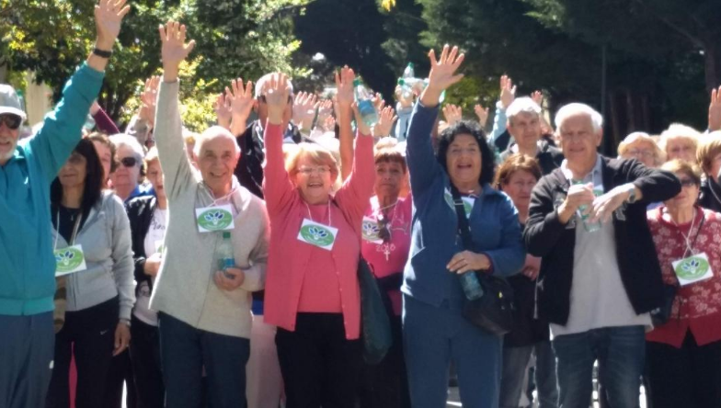
DESARROLLO DE LA MESA INTERSECTORIAL EN VICENTE LOPEZ

En el año 2015 la Municipalidad de Vicente López se propuso formar parte de la Red Mundial de la Organización Mundial de la Salud (OMS) de Ciudades y Comunidades Adaptadas a las Personas Mayores.

Pertenecer a esta red facilita el intercambio de información y apoyo técnico que ayudan a llevar adelante intervenciones apropiadas y sostenibles para mejorar la vida de las personas mayores.

En 2008, por primera vez en la historia, la mayor parte de la población mundial vivía en ciudades. Las poblaciones urbanas seguirán creciendo en el futuro. Se estima que, para 2030, aproximadamente tres de cada cinco personas vivirán en un área urbana.

Construir ciudades y comunidades adaptadas a las personas mayores es uno de los planteamientos políticos locales más efectivos para responder al envejecimiento de la población. Los entornos físicos y sociales son determinantes clave para que las personas puedan mantenerse saludables, independientes y autónomas durante su vejez.

Los mayores desempeñan una función esencial en sus comunidades; participan en labores remuneradas o voluntarias, transmiten experiencia y conocimientos y ayudan a sus familias a cuidar de los suyos. Sólo se puede contar con esas contribuciones si gozan de una buena salud y si las sociedades responden a sus necesidades.

El Programa brinda apoyo a ciudades y comunidades para que vayan adaptándose a las personas mayores, abordando ocho dimensiones de sus necesidades: entorno construido, transportes, vivienda, participación social, respeto e integración social, participación cívica y empleo, comunicaciones, y servicios de apoyo comunitario y de salud .

Una ciudad amigable con los mayores alienta el envejecimiento activo mediante la optimización de las oportunidades de salud, participación y seguridad a fin de mejorar la calidad de vida de las personas a medida que envejecen.

En términos prácticos, una ciudad amigable con la edad adapta sus estructuras y servicios para que sean accesibles e incluyan a las personas mayores con diversas necesidades y capacidades.

Las personas mayores, en particular, requieren entornos de vida facilitadores y de apoyo para compensar los cambios físicos y sociales asociados al envejecimiento. Esta necesidad fue reconocida como una de las tres directivas prioritarias del Plan Internacional de Acción sobre Envejecimiento de Madrid, avalado por las Naciones Unidas en el 2002.

Teniendo en cuenta que las personas mayores son los verdaderos expertos en lo relativo a su vida la OMS recomienda que la evaluación de la “amigabilidad” de la ciudad sea evaluada por los mismos adultos.

Para pertenecer a la Red las ciudades participantes se comprometen a realizar evaluaciones y mejoras continuas de su adaptación a las personas mayores.
Se ingresa en un ciclo que tiene cuatro fases.

1. Planeamiento (años 1 y 2) esta fase consta de cuatro pasos:

a. Creación de mecanismos para lograr la participación de las personas mayores en el ciclo de la Red.
b. Evaluación inicial de la adaptación de la ciudad a las personas mayores.
c. Formulación de un plan de acción trienal para toda la ciudad, basado en los resultados de esa evaluación.
d. Identificación de indicadores para seguir los progresos realizados.

2. Ejecución (años 3 a 5). Una vez completada la primera fase, las ciudades presentarán su plan de acción para que sea examinado y aprobado por la OMS. Una vez obtenida esta aprobación, las ciudades tendrán 3 años para ejecutar su plan.

3. Evaluación de los progresos (final del año 5). Al final del primer periodo de ejecución, las ciudades presentarán a la OMS un informe sobre los progresos realizados, que será evaluado con los indicadores definidos en la primera fase.

Con el fin de incorporar a los adultos a este proyecto, y teniendo en cuenta que debemos proteger el derecho de las personas mayores a permanecer integradas en la sociedad, participar activamente en la formulación y la aplicación de las políticas que afecten directamente a su bienestar y sean sujetos activos en la transformación de sus comunidades es que se convocó a la formación de la Mesa Intersectorial de Personas Mayores.

La misma se convocó desde la Secretaría de Salud del municipio incorporando a los principales actores involucrados en la transformación de la ciudad para conocer la opinión de los mismos acerca de las ventajas y desventajas que la ciudad ofrece para el bienestar cotidiano de las personas mayores, promoviendo la participación de las personas mayores durante todo el proceso, es decir, la investigación inicial para el diagnóstico de la situación, el plan de acción y su posterior implementación, y el seguimiento y la evaluación de los resultados.
Se conformó con representantes por el municipio y de la comunidad a fin de dar inicio a las reuniones.
Los integrantes convocados fueron representantes del ejecutivo municipal de la Dirección de Políticas de Salud para personas mayores, de la Secretaría de Desarrollo Humano, del Geriátrico Municipal y del Centro Recreativo Mayores Activos. Por el Concejo Deliberante participaron representantes de las comisiones de salud y de tercera edad.
Por otro lado se invitó a diversas organizaciones de la sociedad civil formadas por personas mayores o que trabajan habitualmente con ese sector de la comunidad. Concurren representantes de 18 centros de jubilados de los nueve barrios de Vicente López, las Damas Rosadas del Hospital Houssay, APOVILO, del Parlamento de la Tercera Edad, del Rotary Club y Club de Leones.
También participa de todas las reuniones la Defensoría del Pueblo de Vicente López.
Desde marzo de 2016 se reúne cada dos meses, y se han incorporado alternativamente otros actores dependiendo de los temas a tratar en cada reunión. Han participado el PAMI, ANSES, la Sociedad Argentina de Geriatría y Gerontología.
En la primera reunión se establecieron los objetivos y la dinámica de los encuentros, estableciendo reuniones bimestrales, en una delegación municipal de fácil acceso para todos los integrantes.
En cada reunión se designan quienes serán los encargados de tomar registro de la participación y asistencia de los participantes y de los acuerdos y compromisos de los distintos sectores. Se lleva un libro de actas como registro, que es rubricado por todos los presentes.
La mesa tuvo como principal objetivo evaluar el grado de amigabilidad del municipio con la edad, para ello se propuso la realización de una encuesta acerca de las cuestiones esenciales de la ciudad.
A través de un cuestionario se evaluaron ocho áreas del entorno urbano y social que influyen en la salud y calidad de vida de las personas mayores:
1. Espacios al aire libre y edificios
2.Transporte
3.Vivienda
4.Respeto e inclusión social
5.Participación social
6.Comunicación e información
7.Trabajo y participación ciudadana
8.Servicios Sociales y de la Salud.

Se entregaron 360 encuestas, de las cuales se recogieron 300. Los cuestionarios fueron auto administrados y anónimos.
Para completar la fase diagnóstica, se trabajó con la modalidad de grupos focales, donde los participantes trataron de identificar las fortalezas y debilidades del municipio respecto de las personas mayores.
Se expresaron experiencias, vivencias, así como también se realizaron sugerencias.
Los grupos se conformaron con personas mayores de distinto nivel de dependencia, profesionales de servicios, voluntarios y cuidadores.
Sobre la base de estos dominios, se trabajó para abordar y proporcionar la estructura para la planificación y la implementación de mejoras amigables con la edad en el municipio, establecieron la línea de base y brindaron orientación para el desarrollo del Proyecto del Plan de mejoras.
Resulta importante mencionar que se trabajará especialmente en puntos como veredas, estacionamientos y baños públicos.

PLAN DE MEJORAS

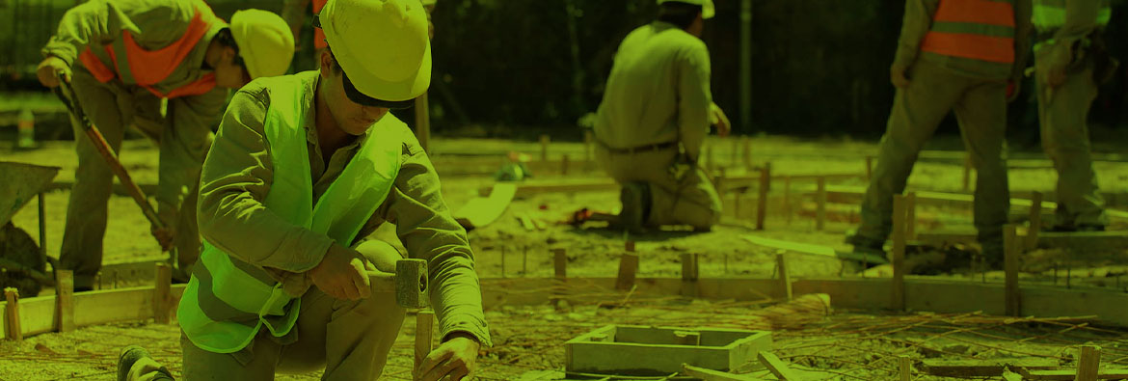
PLAN DE MEJORAS

- DOMINIO: Respeto e inclusión social

OBJETIVO | ACCION | INDICADOR | RESPONSABLE
Fomentar el buen trato hacia las personas mayores con enfoque basado en el respeto a sus derechos | Actividades de sensibilización sobre el trato adecuado a las personas mayores contemplando su diversidad y realidad social dirigidas a personal que brinda atención de personas de este grupo etario. Se lleva a cabo a través de un espacio de reflexión. Se plantea desarrollarlo en el Geriátrico municipal, Hospital, área de tramitación y renovación del registro de conducir y con choferes del bus del bicentenario. | Cantidad de de actividades de sensibilización realizadas/total de actividades proyectadas | Dirección de Políticas para adultos mayores
 | Relevar el número de denuncias de mal trato en personas mayores en el municipio. | Número de denuncias/personas mayores del municipio | Dirección de Políticas para adultos mayores/Desarrollo Humano

- DOMINIO: Espacios al aire libre y edificios

OBJETIVO | ACCION | INDICADOR | RESPONSABLE
Optimizar y fomentar el uso y disfrute  del espacio público  incorporando elementos  facilitadores de la vida cotidiana. | Instalación de bancos amigables con la edad en la vía pública | Cantidad de bancos instalados | Secretaría de Salud y Desarrollo Humano/Secretaría de planeamiento, obras y servicios públicos/Secretaría de Hacienda y Finanzas
Promover la accesibilidad  a los espacios y edificios  públicos, para el desarrollo  de actividades de ejercicio  físico, deportivas y de sociabilización | Instalación de parada de colectivo en el Centro Recreativo Mayores Activos | Realización de la obra “parada de colectivo” | Secretaría de Salud y Desarrollo Humano/Secretaría de planeamiento, obras y servicios públicos/Secretaría de Hacienda y Finanzas
Facilitar la movilidad de las personas mayores con  actuaciones sobre el tráfico de la ciudad. | Favorecer los  desplazamientos activos habituales de  las personas mayores y la calidad de  vida de toda la población a través de la modificación del cronometrado de los semáforos de Av. Maipú altura 700 al 2700 | Cantidad de semáforos modificados /cantidad de semáforos target | Secretaría de tránsito, transporte público y seguridad vial.

- DOMINIO: Servicios comunitarios y de salud

OBJETIVO | ACCION | INDICADOR | RESPONSABLE
Mejorar y completar la red de efectores públicos de salud dirigida a la población mayor en particular. | Reformar y mejorar las dotaciones  públicas específicas para mayores existentes, con la realización de un Centro de día en el Geriátrico Municipal | Realización de la obra del Nuevo Geriátrico Municipal | Secretaría de Salud y Desarrollo Humano/Secretaría de planeamiento, obras y servicios públicos/Secretaría de Hacienda y Finanzas
 |  | Cantidad de personas mayores que residen en el Geriátrico
 | Crear un Centro de Día público, para personas mayores con riesgo de fragilidad, dentro del Geriátrico Municipal | Realización de la obra Centro de Día
 |  | Cantidad de actividades recreativas y de sociabilización que se brindan en el Centro de Día
 |  | Cantidad de Personas Mayores que asisten al Centro del Día
 |  | Cantidad de Personas Mayores que finalizan su tratamiento de rehabilitación en el Centro de Día del Geriátrico Municipal

OBJETIVO | ACCION | INDICADOR | RESPONSABLE
Impulsar las actividades de  fomento de hábitos  saludables específicas para  personas mayores. | Dictado de charlas con temas que promueven el envejecimiento saludable en todos los barrios del municipio | Cantidad encuentros realizados/cantidad de encuentros proyectados | Secretaría de Salud
Disminuir el riesgo de caídas en la población mayor. | Desarrollar talleres de prevención de caídas, dirigido a personas mayores de la comunidad, dictado por un equipo multidisciplinario. Itinerantes a fin de cubrir todos los barrios del municipio | Cantidad de talleres dictados/cantidad de talleres proyectados | Dirección de Políticas para personas mayores

OBJETIVO | ACCION | INDICADOR | RESPONSABLE
Fomentar la prevención en  situaciones relacionadas  con la seguridad de las personas mayores | Dictado de charlas que fomenten mayor seguridad en la vida cotidiana dirigido a adultos mayores de la comunidad, dictado por personal de la Secretaría de seguridad. | Cantidad de charlas dictadas/cantidad de charlas proyectadas | Secretaría de Seguridad/Dirección de Políticas de Personas Mayores
Fomentar el uso de bicicletas entre las personas mayores en circuitos cuidados al aire libre | Proporcionar bicicletas para las personas mayores, de manera gratuita, para que puedan utilizarlas en un circuito específico y con la supervisión de un docente. | Cantidad de bicicletas incorporadas

4. DOMINIO: Transporte

OBJETIVO | ACCION | INDICADOR | RESPONSABLE
Fomentar la accesibilidad de las personas mayores del municipio a través del transporte del Bicentenario (público y gratuito) | Ampliar el recorrido del bus del Bicentenario | Trazado de recorrido del bus del Bicentenario actual/trazado target | Secretaría de tránsito, transporte público y seguridad vial

5. DOMINIO: Participación cívica y empleo

OBJETIVO | ACCION | INDICADOR | RESPONSABLE
Promover oportunidades de voluntariado de personas mayores | Desarrollar opciones de voluntariado de personas mayores en tres áreas iniciales: socio sanitario alfabetización digital-fabricación de 8 dispositivos (INTI) para la vida cotidiana. Los tres ejes tienen una capacitación común inicial. (En el primero las personas mayores se suman al equipo PREVIENE/ en el segundo se suman al dictado de clases de la temática y en el último enseñan a otras personas mayores a fabricar estos dispositivos) | Cantidad de personas interesadas en el voluntariado | Dirección de Políticas para Personas Mayores

6. DOMINIO: Comunicación e información

OBJETIVO | ACCION | INDICADOR | RESPONSABLE
Optimizar la comunicación facilitando el acceso a la información por parte de las personas mayores | Desarrollo de una nueva estrategia de comunicación mediante agencia específica |  | Secretaría de Salud

7. DOMINIO: VIVIENDA

OBJETIVO | ACCION | INDICADOR | RESPONSABLE
Promover la construcción de viviendas y posterior adjudicación a personas mayores con autonomía personal y problemas de vivienda | Construcción de viviendas desde el estado a fin de ser otorgada a personas mayores en situación de vulnerabilidad habitacional. | Cantidad de viviendas construidas y entregadas/cantidad de viviendas target | Secretaría de planeamiento, obras y servicios públicos

8. DOMINIO: Participación social

OBJETIVO | ACCION | INDICADOR | RESPONSABLE
Creación de la mesa intersectorial de trabajo con personas mayores | La Mesa Intersectorial de personas mayores se compone de representantes de 18 centros de jubilados de los nueve barrios de Vicente López, las Damas Rosadas del Hospital Houssay (Voluntariado de personas mayores), APOVILO, del Parlamento de la Tercera Edad, del Rotary Club y Club de Leones | Número de encuentros concretados/número de encuentros proyectados | Dirección de Políticas para personas mayores

Creemos que entre todos podemos avanzar para lograr un municipio de Vicente López cada vez más amigable con la edad y con todas las personas.
Agradecemos profundamente la colaboración el compromiso de nuestros mayores.

